SCENARIUSZ ZAJĘĆ ZDALNYCH DLA DZIECI 3-4-LETNICH
Opracowanie: Edyta Bilska, Ewa Pietrucha
TEMAT ZAJĘCIA: „Dzień i noc”
DATA: 15.04.2021r.
CELE OGÓLNE:
- wzmacnianie więzi rodzinnych,
- rozwijanie mowy,
- zapoznanie ze zjawiskiem powstawania dnia i nocy.
CELE OPERACYJNE:
Dziecko:
- wie kiedy jest dzień, a kiedy - noc,
- wie co robimy w dzień, a co w nocy,
- aktywnie uczestniczy w zabawach ruchowych.

METODY PRACY:
- czynne : zadania stawiane dzieciom do wykonania, samodzielne doświadczenia,
- słowne: rozmowa,
- ekspresji ruchowej,
FORMY PRACY:
- indywidualna.
KOMPETENCJE JĘZYKOWE:
- rozwijanie umiejętności porozumiewania się z rodzicami,
- wypowiadanie się na określony temat,
- kształtowanie umiejętności odpowiedzi na zadawane pytania.

KOMPETENCJE CYFROWE:
- kształtowanie umiejętności wykorzystywania narzędzi TIK w życiu codziennym,

ŚRODKI DYDAKTYCZNE: obrazki przedstawiające co robimy w dzień i w nocy ( załącznik 1 ), obrazek słońca ( załącznik 2 ), żółta kredka.
PROPONOWANA REALIZACJA:
1. Zabawa słowna Sufit – nos - podłoga
Rodzic prosi dziecko aby uważnie słuchało, co mówi i wykonywało jego polecenie. Następnie kilka razy pokazuje i wymienia nazwy, np. nos, podłoga, sufit. Po kilku razach udaje, że się myli – mówi np. nos, a jednocześnie pokazuje sufit. Zadaniem dziecka jest wychwycenie błędu.
2. Ćwiczenia słuchowe Zaklaszcz tak jak ja
Dziecko słucha prostych układów rytmicznych wyklaskiwanych przez rodzica ; powtarzając je.
3. Wspólne oglądanie z dzieckiem obrazków przedstawiających czynności jakie wykonujemy w dzień , a jakie w nocy. ( Załącznik 1 )
Rodzic zadaje dziecku pytania:
- co widzisz na obrazkach ?,
- co można robić w dzień ?,
- co robimy w nocy ?
4. Zabawa pantomimiczna Co można robić w dzień?, Co można robić w nocy?
Rodzic pokazuje różne czynności, a dziecko odgaduje, co dzisiaj robił. Następnie dziecko pokazuje wykonywane przez siebie czynności, a rodzic odgaduje , co to za czynności.
5. Ćwiczenie graficzne Słońce.
Dziecko rysuje żółtą kredką słońce po wykropkowanym śladzie .
6. Wspólne zabawy z rodzicem na świeżym powietrzu:
Zabawa ruchowa Zabawy kosmonautów:
Dziecko spaceruje po podwórku na hasło stop wykonuje polecenia rodzica, np.
- stanie na jednej nodze,
- podskoki obunóż w miejscu,
- przeskakiwanie z nogi na nogę,
- skłony i wyprosty.

Zabawa ruchowo – naśladowcza Rakieta:
Dziecko przykuca dłonie trzymając na udach. Na słowa rodzica Uruchamiamy rakietę zaczyna rytmicznie uderzać w uda; najpierw powoli, potem coraz prędzej. Na słowo Start wyciąga do góry ręce i głośno krzyczy Uuuuuu…( rakieta odleciała ).
7. Ewaluacja:
Podziękowanie dziecku za wspólną zabawę. Pochwalenie dziecka.

Załącznik 1
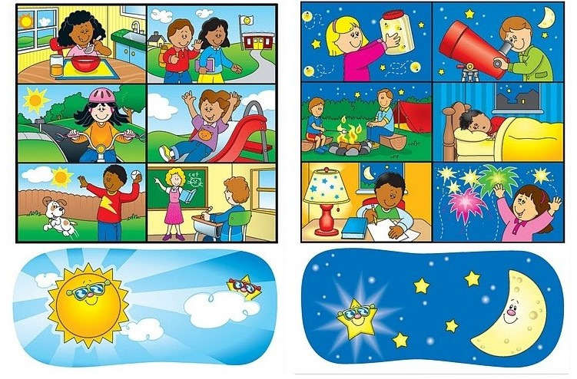

Załącznik 2

